Equilíbrio dinâmico e sustentabilidade

- Classifica as seguintes afirmações em verdadeiras (V) ou falsas (F).

Num processo de sucessão ecológica:

- ___ as comunidades pioneiras são formadas exclusivamente por bactérias.
- ___ a comunidade clímax é a que apresenta mais estabilidade nas relações bióticas.
- ___ a tendência do ecossistema é para que seja atingido um equilíbrio dinâmico.
- ___ primária os líquenes constituem comunidades clímax.
- ___ as comunidades mais complexas vão sendo substituídas por outras mais simples e maiores.

- Classifica as seguintes afirmações em verdadeiras (V) ou falsas (F).

Os esquemas da figura retratam um local que, num período de 50 anos, sofreu modificações acentuadas.

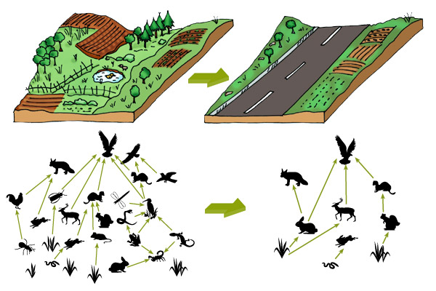
Figura - Alterações num ecossistema

É possível afirmar que:

- ___ os esquemas ilustram uma sucessão ecológica secundária.
- ___ as alterações verificadas tiveram causas humanas.
- ___ a construção da estrada foi favorável, na medida em que simplificou as redes tróficas, diminuindo a competição entre os seres vivos.
- ___ o equilíbrio deste ecossistema não foi afetado uma vez que continuam a existir redes tróficas com algum grau de complexidade.
- ___ as alterações sofridas provocaram a destruição de alguns habitats, o que justifica a redução na biodiversidade.

- Classifica as seguintes afirmações em verdadeiras (V) ou falsas (F).

A diminuição da camada de ozono na estratosfera...

- ___ está a ser eficazmente combatida porque já não é possível comprar equipamentos de refrigeração com CFC.
- ___ é um problema de difícil resolução porque, embora com um esforço conjunto a nível global, se consigam reduzir as emissões de CFC, estes gases têm uma permanência muito longa na atmosfera (entre 50 a 100 anos).
- ___ deve-se à acumulação de determinados gases nessa zona, como, por exemplo, os CFC, que inibem a conversão de O₂ em O₃.
- ___ pode ser favorecida se não utilizarmos aerossóis e sprays com CFC.
- ___ faz com que a incidência de radiações ultravioleta na superfície terrestre aumente.

- Classifica as seguintes afirmações em verdadeiras (V) ou falsas (F).

No que se refere às chuvas ácidas, é possível afirmar que...

- ___ acidificam as águas, provocando a morte de organismos aquáticos.
- ___ alteram o pH do solo, tornando-o mais ácido.
- ___ apenas ocorrem em zonas urbanas muito industrializadas, onde são emitidos os poluentes, não se propagando para outros locais mais distantes.
- ___ resultam da combinação do vapor de água na atmosfera com o ozono, que é um ácido altamente corrosivo.
- ___ podem destruir grandes áreas florestais, conduzindo à desflorestação.

- Completa a frase com as opções corretas, riscando as incorretas.

Quando um substrato _____________, como a lava ou um _____________, aparece, fica exposto à ação dos agentes _____________ e de organismos como os _____________, que formam _____________ simples, que se designam por _____________, iniciando uma _____________ ecológica _____________.

- Completa a frase com as opções corretas, riscando as incorretas.

Os gases como o _____________, os óxidos de azoto e o metano que são principalmente emitidos por _____________, fábricas e na atividade _____________ são chamados gases _____________ e contribuem para o _____________, que poderá ter como consequência a _____________ e a consequente _____________ do nível do mar.

- Completa a frase com as opções corretas, riscando as incorretas.

A _____________ acelerada do solo, o aumento de _____________ nos cursos de água, a diminuição da _____________ atmosférica, o aumento do efeito de estufa e a destruição de _____________ são problemas que podem ser causados pela _____________.

- Completa as frases com as opções corretas, riscando as incorretas.

As espécies _____________ podem comportar-se como _____________, devido à inexistência de _____________ naturais no seu novo habitat. Desta forma, têm vantagem na _____________ com as espécies _____________ podendo contribuir para a sua _____________.

- Coloca os elementos pela ordem correta.

As frases seguintes referem-se a uma sucessão ecológica primária que ocorreu num ecossistema. Coloca-as por ordem cronológica, usando os números de 1 a 5.

___ Ocorre um processo de aterro, provocado pela deposição contínua de materiais provenientes de terrenos adjacentes. A profundidade do lago vai diminuindo e as plantas emersas começam a ganhar terreno.
___ Os detritos do lago sofrem decomposição resultando um substrato que permite a germinação e a fixação de plantas hidrófitas. Na água, começam a estabelecer-se populações animais, cujos ovos podem ter sido transportados por aves e pelo vento.
___ Nas margens do lago germinam algumas plantas. No fundo do lago vão-se acumulando sedimentos e folhas mortas que são transportados pelas chuvas.
___ Forma-se um pântano que, gradualmente, vai secando. As plantas terrestres invadem a área e vão-se sucedendo diferentes comunidades até que se forma uma floresta.
___ A água do lago é límpida e desprovida de vida vegetal. Aparecem algumas algas microscópicas e outros micro-organismos, como bactérias fotossintéticas.

- Estabelece a correspondência correta.

Considera o diagrama representativo de uma sucessão ecológica.

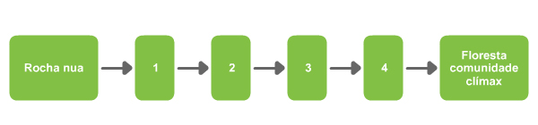
Figura - Sucessão ecológica

Atribui cada um dos números (de 1 a 4) aos organismos vegetais que são dominantes em cada uma das comunidades que se vão sucedendo.

___ Plantas herbáceas com flor.
___ Musgos.
___ Líquenes.
___ Arbustos.

- Associa o número do item da coluna I à letra identificativa do elemento da coluna II.

Indica os exemplos de cada tipo de serviços que são fornecidos pelos ecossistemas.

Coluna I  - Serviços de produção.  - Serviços de cultura.  - Serviços de suporte.  - Serviços de regulação. | Coluna II  - Equilíbrio climático, filtração da água ao nível dos solos.  - Alimentação, água, madeira e combustíveis.  - Formação de solos, ciclos biogeoquímicos.  - Atividades recreativas ao ar livre (caminhadas, campismo).

- Associa o número do item da coluna I à letra identificativa do elemento da coluna II.

Atribui a cada conceito a descrição correta.

Coluna I  - Catástrofes naturais:  - Marés negras:  - Impacte ambiental:  - Poluição:  - Desflorestação:  - Aquecimento global: | Coluna II  - derrames de petróleo no oceano que causam a morte de muitas espécies marinhas.  - fenómeno provocado pelo aumento da concentração de gases com efeito de estufa na atmosfera.  - conjunto de modificações indesejáveis do meio, devidas à introdução e acumulação de substâncias contaminantes.  - fenómenos de origem geológica ou climática, que podem provocar grandes alterações da vida na Terra.  - modificação das características ambientais provocada pela ação humana.  - tem, geralmente, origem em ações humanas e conduz a uma erosão acelerada dos solos.

- Faz a legenda da figura.

Na figura é possível observar a evolução de um bosque.

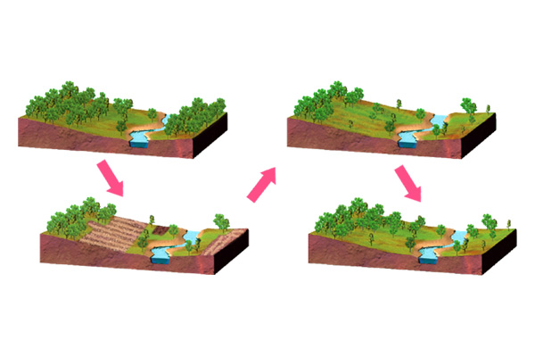
Figura - Alteração de um bosque

- A causa da destruição inicial de parte do bosque foi natural ou antrópica?

- Como se designa o processo que provocou a destruição de parte do bosque?

- Como se designa o processo que permitiu a recuperação do terreno destruído?

- Completa as seguintes frases, relativas a diferentes tipos de poluição da água, usando uma só palavra.

- As marés negras são provocadas por derrames de __________________.

- O excesso de nitratos e fosfatos na água leva ao crescimento descontrolado de algas, que consomem muito oxigénio e impedem a entrada de luz, levando à morte de muitos seres vivos, que entram em decomposição. Este processo designa-se por __________________.

- A descarga de esgotos não tratados provoca poluição __________________.

- Responde às seguintes questões.

O gráfico refere-se à medição da poluição atmosférica em três locais distintos, A, B e C.

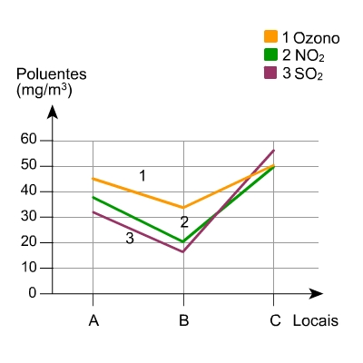
Gráfico - Concentração de poluentes

- Qual dos locais apresenta uma qualidade do ar mais elevada?

- Em qual dos locais será maior a probabilidade de ocorrência de chuvas ácidas?

- Responde às seguintes questões.

Numa herdade-modelo, as terras são lavradas e fertilizadas com adubo orgânico; os legumes e frutos são colhidos no ponto ótimo de maturação. Os agricultores optam por uma exploração em que não são aplicados herbicidas, pesticidas nem fertilizantes artificiais.

- Que tipo de prática está evidenciada no texto?

- Este tipo de atividade apresenta riscos para o ambiente e para a saúde das populações?

- As técnicas descritas contribuem para o desenvolvimento sustentável?

- Assinala a opção correta.

Qual a opção que melhor traduz os acontecimentos registados numa sucessão ecológica secundária?

- Comunidade pioneira - comunidades intermédias - comunidade clímax.
- Comunidade clímax - destruição - comunidade pioneira numa sucessão ecológica secundária.
- Comunidade pioneira - destruição - comunidade intermédia.
- Ecossistema em desequilíbrio - destruição natural - ecossistema em equilíbrio.

- Assinala a opção correta.

As emissões de CO₂, no nosso planeta, têm vindo a aumentar ao longo dos últimos anos. Não se relaciona com esse aumento...

- a utilização de combustíveis fósseis.
- a crescente desflorestação.
- a utilização crescente de transportes públicos movidos a energia elétrica ou a hidrogénio.
- o desenvolvimento do setor industrial a nível global.

- Assinala a opção correta.

A floresta autóctone de Portugal continental é...

- o eucaliptal.
- o pinhal.
- a laurissilva.
- o carvalhal.

- Assinala a opção correta.

Lê a seguinte frase de Roland de Miller:
"Quanto mais a sua vida está condicionada pela técnica, mais o Homem sonha com a Natureza selvagem... É essa a necessidade do nosso tempo: reaprender a viver em harmonia com a Natureza (...)".
A ideia que está patente nesta frase é...

- a necessidade urgente de acabar com a comodidade e o nível de vida a que o ser humano está habituado.
- o desenvolvimento sustentável, que respeita a Natureza dando resposta às necessidades humanas.
- uma clara oposição ao desenvolvimento científico e tecnológico.
- um alerta claro para que a espécie humana repense as suas atitudes e volte a viver em "estado selvagem".

Equilíbrio dinâmico e sustentabilidade Soluções

- A – F; B – V; C – V; D – F; E – F.
- A – F; B – V; C – F; D – F; E – V.
- A – F; B – V; C – V; D – F; E – V.
- A – V; B – V; C – F; D – F; E – V.
- virgem; afloramento rochoso; atmosféricos; líquenes; comunidades; pioneiras; sucessão; primária.
- dióxido de carbono; veículos; pecuária; com efeito de estufa; aquecimento global; fusão dos glaciares; subida.
- erosão; sedimentação; humidade; habitats; desflorestação.
- exóticas; invasoras; predadores; competição; autóctones; extinção.
- 4; 3; 2; 5; 1
- 3; 2; 1; 4.
- 1 – B; 2 – D; 3 – C; 4 – A.
- 1 – D; 2 – A; 3 – E; 4 – C; 5 – F; 6 – B.
- a) Antrópica; b) Desflorestação; c) Sucessão ecológica secundária.
- a) petróleo; b) eutrofização; c) biológica.
- a) B; b) C.
- a) Agricultura biológica; b) Não; c) Sim.
- b)
- c)
- d)
- b)

